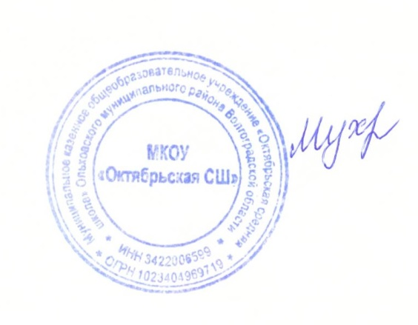УТВЕРЖДАЮ:  
и. о. директора школы

_________Мухатова Г. А.

ГРАФИК ПИТАНИЯ ОБУЧАЮЩИХСЯ

МКОУ «ОКТЯБРЬСКАЯ СШ»

на 2024 – 2025 учебный год

1000 – 1020 (20 минут) 1-4 классы

1100 – 1120 (20 минут) 5-11 классы